Monyk Paola Penafor

Francilene Oliveira Andreo

Hellen Patrícia de Oliveira Araújo

ECOTOUR

Sistema de Turismo Ecológico

Sumário

1. OBJETIVOS 3

2. INTRODUÇÃO 3

3. ESCOPO 4

3.1. Convenções, termos e abreviações 4

3.1.1. Identificação dos requisitos 4

3.1.2. Propriedades dos requisitos 4

4. Requisitos Funcionais (Casos de Uso) 5

4.1. [RF001] Cadastros. 5

4.2. [RF002] Registros e devolução de locação. 5

5. Requisitos Não Funcionais 5

5.1. [RN001] Linguagens de Programação 5

5.2. [RN002] Servidores 6

# OBJETIVOS

* 1. GERAL

Implementar um sistema de gestão de turismo ecológico que permita ao turista planejar seu itinerário e que auxilie as agências no gerenciamento das áreas protegidas, operado por aplicativo e página web.

* 1. ESPECÍFICOS
* Desenvolver uma solução interconectada;
* Consumir um *web-service*;
* Desenvolver a documentação do projeto;
* Implementar um aplicativo *Web Front-End* e *Back-End*;

# INTRODUÇÃO

Atualmente o ser humano tem buscado reatar o convívio com a natureza. A partir dessa necessidade, surgiu nas últimas décadas o Ecoturismo, um segmento de atividade turística que tem como princípios: conservação e uso sustentável dos recursos naturais, informação e interpretação ambiental, reversão dos benefícios para a comunidade local e para a conservação dos recursos naturais e deve ter envolvimento do povo da região. No Brasil atualmente grande parte do turismo é realizado em áreas naturais, o mercado ecoturístico tende a se expandir devido a megadiversidade brasileira e a necessidade de um turismo cada vez mais sustentável.

Diante deste cenário atual e o crescimento desta modalidade turística, nosso projeto se propõe a reunir as agências que disponibilizam este serviço com seus consumidores/usuários/clientes, de modo que os processos de organização e administração se tornem mais práticos para ambos os lados.

# ESCOPO

# Convenções, termos e abreviações

A correta interpretação deste documento exige o conhecimento de algumas convenções e termos específicos, que são descritos a seguir.

## Identificação dos requisitos

Por convenção, a referência a requisitos é feita através do nome da subseção onde eles estão descritos seguidos do identificador do requisito, de acordo com a especificação a seguir: [​nome da subseção, identificador do requisito]

Por exemplo, o requisito funcional [Incluir Usuário.RF016] deve estar descrito em uma subseção chamada “Incluir Usuário”, em um bloco identificado pelo número [RF016]. Já o requisito não­funcional [Confiabilidade.NF008] deve estar descrito na seção de requisitos não­funcionais de Confiabilidade, em um bloco identificado por [NF008].  Os requisitos devem ser identificados com um identificador único.

A numeração inicia com o identificador [RF001] ou [NF001] e prossegue sendo incrementada à medida que forem surgindo novos requisitos.

## Propriedades dos requisitos

Para estabelecer a prioridade dos requisitos, foram adotadas as denominações “essencial”, “importante” e “desejável”.

Essencial é o requisito sem o qual o sistema não entra em funcionamento. Requisitos essenciais são requisitos imprescindíveis, que têm que ser implementados impreterivelmente.

Importante é o requisito sem o qual o sistema entra em funcionamento, mas de forma não satisfatória. Requisitos importantes devem ser implementados, mas, se não forem, o sistema poderá ser implantado e usado mesmo assim.

Desejável é o requisito que não compromete as funcionalidades básicas do sistema, isto é, o sistema pode funcionar de forma satisfatória sem ele. Requisitos desejáveis podem ser deixados para versões posteriores do sistema, caso não haja tempo hábil para implementá­los na versão que está sendo especificada.

# Requisitos Funcionais (Casos de Uso)

## [RF001] Cadastros.

Prioridade: (x) Essencial ( ) Importante ( ) Desejável

O sistema deve registrar no banco de dados as operações de cadastro de funcionário e veículos, após a autenticação do administrador.

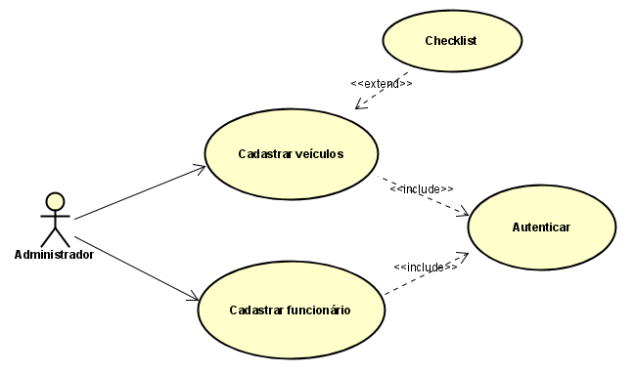

## [RF002] Registros e devolução de locação.

Prioridade: (x) Essencial ( ) Importante ( ) Desejável

O sistema deve registrar no banco de dados as operações devolução dos veículos, agendar locação consultando histórico, após autenticação do administrador.

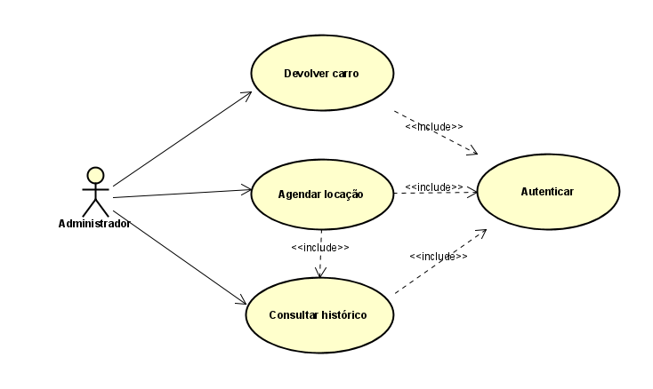

# Requisitos Não Funcionais

## [RN001] Linguagens de Programação

As linguagens de programação utilizadas no desenvolvimento deste projeto são: Back-End Java (JSP), Front-End HTML, CSS, JavaScript, Mobile: Java (Android Studio).

## [RN002] Servidores

Os servidores utilizados neste projeto são: Apache-tomcat-8.5.24.

Monyk Paola Penafor

Francilene Oliveira Andreo

Hellen Patrícia de Oliveira Araújo

ECOTOUR

Sistema de Turismo Ecológico

Sumário

[1. OBJETIVOS 3](https://docs.google.com/document/d/1URXhbz_PZIc0Va_7OiusAQc9yn4HGyXF/edit#heading=h.gjdgxs)

[2. INTRODUÇÃO 3](https://docs.google.com/document/d/1URXhbz_PZIc0Va_7OiusAQc9yn4HGyXF/edit#heading=h.1fob9te)

[3. ESCOPO 4](https://docs.google.com/document/d/1URXhbz_PZIc0Va_7OiusAQc9yn4HGyXF/edit#heading=h.3znysh7)

[3.1. Convenções, termos e abreviações 4](https://docs.google.com/document/d/1URXhbz_PZIc0Va_7OiusAQc9yn4HGyXF/edit#heading=h.2et92p0)

[3.1.1. Identificação dos requisitos 4](https://docs.google.com/document/d/1URXhbz_PZIc0Va_7OiusAQc9yn4HGyXF/edit#heading=h.tyjcwt)

[3.1.2. Propriedades dos requisitos 4](https://docs.google.com/document/d/1URXhbz_PZIc0Va_7OiusAQc9yn4HGyXF/edit#heading=h.3dy6vkm)

[4. Requisitos Funcionais (Casos de Uso) 5](https://docs.google.com/document/d/1URXhbz_PZIc0Va_7OiusAQc9yn4HGyXF/edit#heading=h.1t3h5sf)

[4.1. [RF001] Cadastros. 5](https://docs.google.com/document/d/1URXhbz_PZIc0Va_7OiusAQc9yn4HGyXF/edit#heading=h.4d34og8)

[4.2. [RF002] Registros e devolução de locação. 5](https://docs.google.com/document/d/1URXhbz_PZIc0Va_7OiusAQc9yn4HGyXF/edit#heading=h.2s8eyo1)

[5. Requisitos Não Funcionais 5](https://docs.google.com/document/d/1URXhbz_PZIc0Va_7OiusAQc9yn4HGyXF/edit#heading=h.17dp8vu)

[5.1. [RN001] Linguagens de Programação 5](https://docs.google.com/document/d/1URXhbz_PZIc0Va_7OiusAQc9yn4HGyXF/edit#heading=h.3rdcrjn)

[5.2. [RN002] Servidores 6](https://docs.google.com/document/d/1URXhbz_PZIc0Va_7OiusAQc9yn4HGyXF/edit#heading=h.26in1rg)

# OBJETIVOS

1. GERAL

Implementar um sistema de gestão de turismo ecológico que permita ao turista planejar seu itinerário e que auxilie as agências no gerenciamento das áreas protegidas, operado por aplicativo e página web.

1. ESPECÍFICOS

* Desenvolver uma solução interconectada;
* Consumir um *web-service*;
* Desenvolver a documentação do projeto;
* Implementar um aplicativo *Web Front-End* e *Back-End*;

# INTRODUÇÃO

Atualmente o ser humano tem buscado reatar o convívio com a natureza. A partir dessa necessidade, surgiu nas últimas décadas o Ecoturismo, um segmento de atividade turística que tem como princípios: conservação e uso sustentável dos recursos naturais, informação e interpretação ambiental, reversão dos benefícios para a comunidade local e para a conservação dos recursos naturais e deve ter envolvimento do povo da região. No Brasil atualmente grande parte do turismo é realizado em áreas naturais, o mercado ecoturístico tende a se expandir cada vez mais devido a megadiversidade brasileira e a necessidade de um turismo cada vez mais sustentável.

Diante deste cenário atual e o crescimento desta modalidade turística, nosso projeto se propõe a reunir as agências que disponibilizam este serviço com seus consumidores/usuários/clientes, de modo que os processos de organização e administração se tornem mais práticos para ambos os lados.  a utilização de tecnologias que buscam trazer mais agilidade e facilidade para aqueles que buscam usufruir de todos os benefícios do lazer em meio a natureza que o ecoturismo pode oferecer.

# ESCOPO

# Convenções, termos e abreviações

A correta interpretação deste documento exige o conhecimento de algumas convenções e termos específicos, que são descritos a seguir.

## Identificação dos requisitos

Por convenção, a referência a requisitos é feita através do nome da subseção onde eles estão descritos seguidos do identificador do requisito, de acordo com a especificação a seguir: [​nome da subseção, identificador do requisito]

Por exemplo, o requisito funcional [Incluir Usuário.RF016] deve estar descrito em uma subseção chamada “Incluir Usuário”, em um bloco identificado pelo número [RF016]. Já o requisito não­funcional [Confiabilidade.NF008] deve estar descrito na seção de requisitos não­funcionais de Confiabilidade, em um bloco identificado por [NF008].  Os requisitos devem ser identificados com um identificador único.

A numeração inicia com o identificador [RF001] ou [NF001] e prossegue sendo incrementada à medida que forem surgindo novos requisitos.

## Propriedades dos requisitos

Para estabelecer a prioridade dos requisitos, foram adotadas as denominações “essencial”, “importante” e “desejável”.

Essencial é o requisito sem o qual o sistema não entra em funcionamento. Requisitos essenciais são requisitos imprescindíveis, que têm que ser implementados impreterivelmente.

Importante é o requisito sem o qual o sistema entra em funcionamento, mas de forma não satisfatória. Requisitos importantes devem ser implementados, mas, se não forem, o sistema poderá ser implantado e usado mesmo assim.

Desejável é o requisito que não compromete as funcionalidades básicas do sistema, isto é, o sistema pode funcionar de forma satisfatória sem ele. Requisitos desejáveis podem ser deixados para versões posteriores do sistema, caso não haja tempo hábil para implementá­los na versão que está sendo especificada.

# Requisitos Funcionais (Casos de Uso)

## [RF001] Cadastros.

Prioridade: (x) Essencial (  ) Importante (  ) Desejável

O sistema deve registrar no banco de dados as operações de cadastro de funcionário e veículos, após a autenticação do administrador.

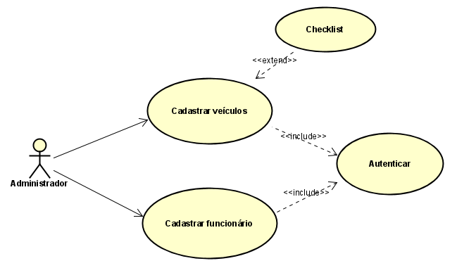

## [RF002] Registros e devolução de locação.

Prioridade: (x) Essencial (  ) Importante (  ) Desejável

O sistema deve registrar no banco de dados as operações devolução dos veículos, agendar locação consultando histórico, após autenticação do administrador.

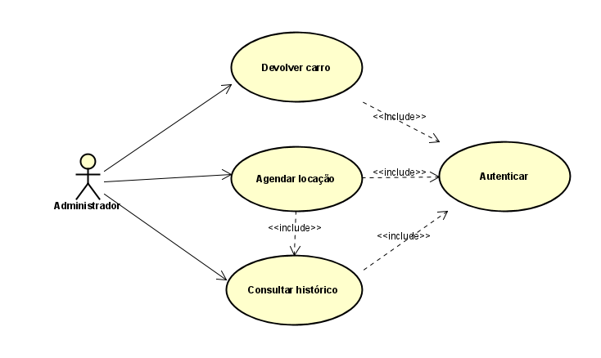

# Requisitos Não Funcionais

## [RN001] Linguagens de Programação

As linguagens de programação utilizadas no desenvolvimento deste projeto são: Back-End Java (JSP), Front-End HTML, CSS, JavaScript, Mobile: Java (Android Studio).

## [RN002] Servidores

Os servidores utilizados neste projeto são: Apache-tomcat-8.5.24.